**54 Нотация EUI-64 и инкапсуляция IPv6-адресов типа мультикаст**

Адреса Link-local Unicast автоматически генерируются на базе MAC- адресов (что гарантирует их уникальность) следующим образом.

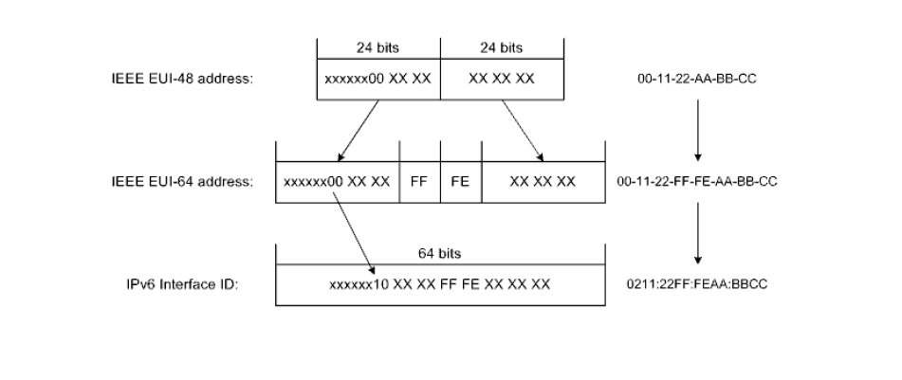 В результате, интерфейсная часть соответствует нотации EUI-64 (точнее, модифицированной нотации EUI-64).

От приведенного правила можно отступать, но это не рекомендуется.

Если у сетевого интерфейса нет MAC-адреса, то в качестве «затравки»

рекомендуется использовать MAC-адрес другого сетевого интерфейса либо

какой-нибудь уникальный идентификатор станции (по возможности).

Для всех юникаст-адресов, в том числе Unique Local Unicast, приемлема (но не всегда удобна) EUI-64-нотация интерфейсной части.

// возможно это ответ на вопрос инкапсуляция IPv6-адресов типа мультикаст

Кроме того, при автоконфигурировании в пределах линка используются специальные адреса вида Solicited-node Multicast (FF02::1:FF00/104) (RFC 4291), строящиеся на основе адресов Link-local Unicast и других юникаст- адресов, из которых переносятся последние 24 бита.

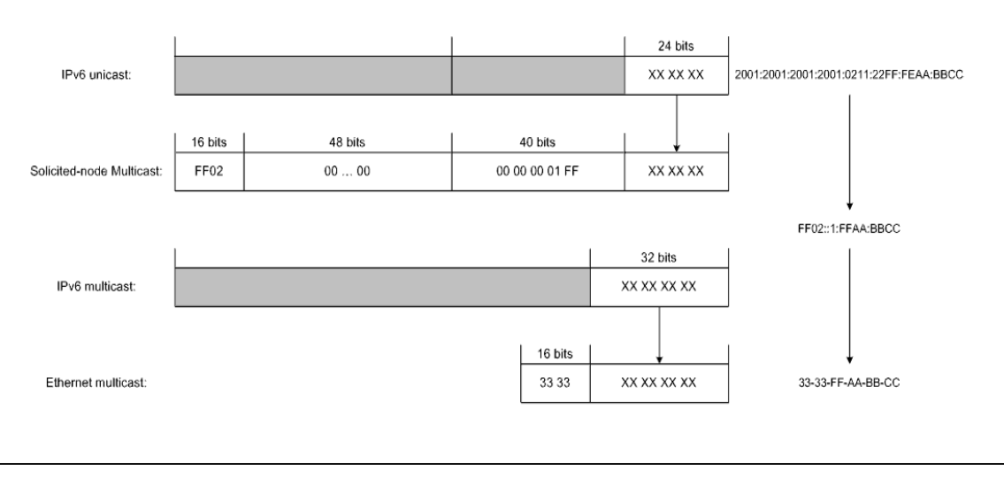

// это про eui-64 не из лектосов

64 бита для идентификатора интерфейса( вроде это последние 64 бита) формируются на основании MAC адреса устройства. MAC адрес состоит из 48 бит. Для получения из него 64-битного идентификатора, выполняется следующий алгоритм:

1 MAC адрес делится на две части по 24 бита каждая.

2 Между этими частями вставляются шестнадцатеричные цифры FFFE.

3 Седьмой по порядку бит полученного адреса меняется на противоположный (1 – на 0, 0 – на единицу)